Отчёт по лабораторной работе №7

Дисциплина: операционные системы

Казаазев Даниил Михайлович

Содержание

# 1 Цель работы

Ознакомление с файловой системой Linux, её структурой, именами и содержанием каталогов. Приобретение практических навыков по применению команд для работы с файлами и каталогами, по управлению процессами (и работами), по проверке исполь- зования диска и обслуживанию файловой системы.

# 2 Задание

1. Выполнить команды из примеров первой части лабораторной работы.
2. Выполнить список действий, описанный в лабораторной работе.

# 3 Выполнение лабораторной работы

## 3.1 Задание 1

Создаю и копирую созданный файл, меня ему название. (рис. 1).

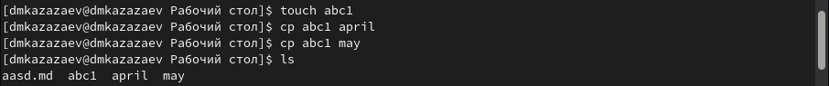

Рис. 1: Создание и копирование файла

Создаю директория и копирую в нее файлы одной командой. (рис. 2)



Рис. 2: Создание директории и копирование файлов

Создаю еще одну директорию и рекурисивно окопирую в нее директорию, созданную в прошлом пункте. (рис. 3)

Создание новой директории и рекурсивное копирование

Рис. 3: Создание новой директории и рекурсивное копирование

Меняю название файла, после чего перемещаю его в диреткорию. (рис. 4)

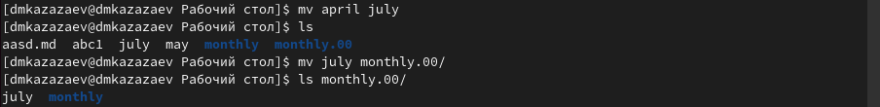

Рис. 4: Смена названия и перемещение

Меняю название директории. (рис. 5)

Смена названия директории

Рис. 5: Смена названия директории

Создаю еще одну директорию и переношу в нее директорию из прошлого пункта. (рис. 6)

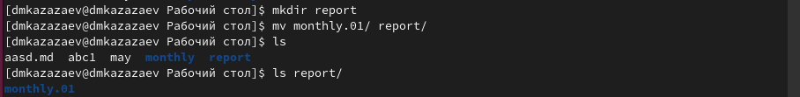

Рис. 6: Создание новой директории и перенос в нее

Меняю название внутренней директории. (рис. 7)

Смена названия внутренней директории

Рис. 7: Смена названия внутренней директории

Добавляю и удаляю права выполнения для владельца диреткории. (рис. 8)

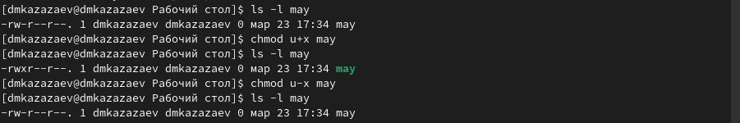

Рис. 8: Добавление и удалении прав

Удаляю права чтения для группы и других полльзователей. (рис. 9)

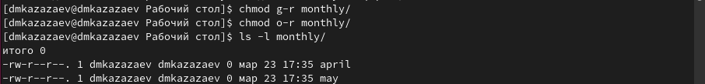

Рис. 9: Удаление прав чтения для группы и других пользователей

Добавляю права редактирования для группы. (рис. 10)

Добавление прав редактирования для группы

Рис. 10: Добавление прав редактирования для группы

Проверяю целостность файловой системы. (рис. 11)

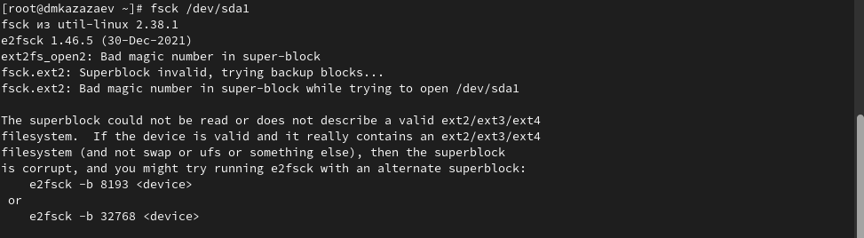

Рис. 11: Проверка целостности файловой системы

## 3.2 Задание 2

Копирую файл в домашний каталог и меняю его название. (рис. 12)



Рис. 12: Копирование файла со сменой его названия

Создаю диреткорию. (рис. 13)



Рис. 13: Созданиен диреткории

Переношу переименованный файл в созданную директорию, меняя его название. (рис. 14)

Перенос файла в диреткорию

Рис. 14: Перенос файла в диреткорию

Создаю новый файл, после чего переношу его, меняя его название. (15)

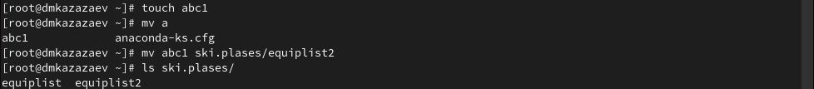

Рис. 15: Создание и перенос со сменой имени

Создаю подкаталог из домашней директории.(16)

Создание подкаталога

Рис. 16: Создание подкаталога

Переношу файлы в новый каталог.(17)

Перенос файлов

Рис. 17: Перенос файлов

Создаю новый каталог и переношу его, меняя название.(18)



Рис. 18: Создание и перенос со сменой имени

Создаю две директории и два файла. (19)



Рис. 19: Создание директориев и файлов

Проверяю права доступа. (20)

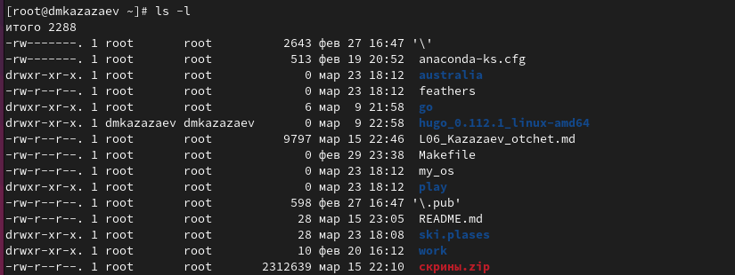

Рис. 20: Проверка прав доступа

После всех изменений прав доступа, вывожу историю команд. (21)

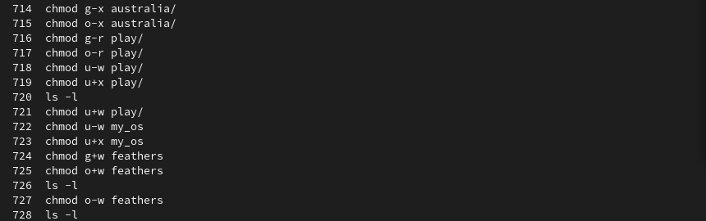

Рис. 21: История команд изменения прав доступа

Смотрю содержимое файла. (22)

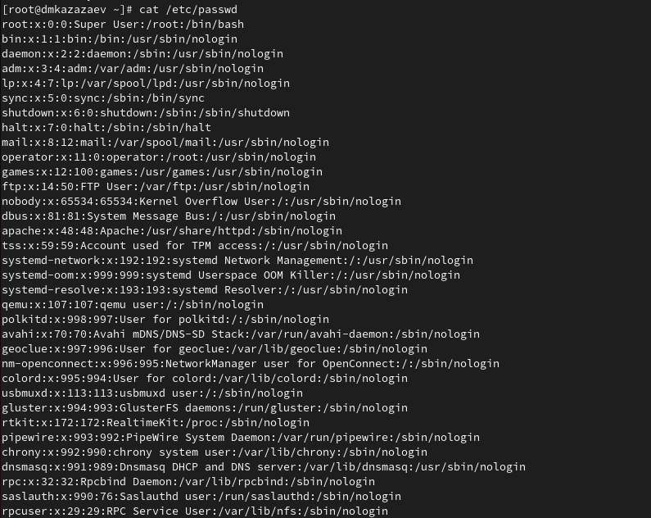

Рис. 22: Просмотр содержимого файла

Копирую файл, меняя ему название. (23)

Копирование файла со сменой его названия

Рис. 23: Копирование файла со сменой его названия

Копирую каталог. (24)

Копирую каталог

Рис. 24: Копирую каталог

Переношу каталог, меняя его название. (25)

Перенос каталога со сменой его названия

Рис. 25: Перенос каталога со сменой его названия

Удаляю права чтения для владельца. (26)



Рис. 26: Удаление прав чтения

Возвращаю права чтения. (27)

Добавление прав чтения

Рис. 27: Добавление прав чтения

Удаляю для владельца права выполнения у каталога. (28)

Удаление прав выполнения

Рис. 28: Удаление прав выполнения

Возвращаю права выполнения. (29)

Добавление прав выполнения

Рис. 29: Добавление прав выполнения

# 4 Выводы

В результате выполнения лабораторной работы я ознакомился с файловой системой Linux, её структурой, именами и содержанием каталогов. Приобрел практические навыки по применению команд для работы с файлами и каталогами, по управлению процессами (и работами), по проверке испольования диска и обслуживанию файловой системы.